
Základní škola a mateřská škola J. A. Komenského
v Novém Strašecí
Komenského nám. 209, 271 01 Nové Strašecí
tel. 311 240 401, 311 240 400, email: zsnovstra@email.cz

- ČÍSLO PROJEKTU: 1.4 OP VK
- NÁZEV: VY_12_INOVACE_22
- AUTOR: Mgr. Mária Bradnová, Mgr. Zdeňka Bauerová
- OBDOBÍ: 2012 - 13
- ROČNÍK: 4.

- VZDĚLÁVACÍ OBLAST: Člověk a jeho svět
- VZDĚLÁVACÍ OBOR: 1. stupeň
- TÉMATICKÝ OKRUH: Místo kde žijeme
- TÉMA: Ptáci I.

- ANOTACE: Text lze použít k zápisu do sešitů. Materiál je možné použít na interaktivní tabuli k výkladu a procvičení učiva. Žáci poznávají druhy a význam ptactva.

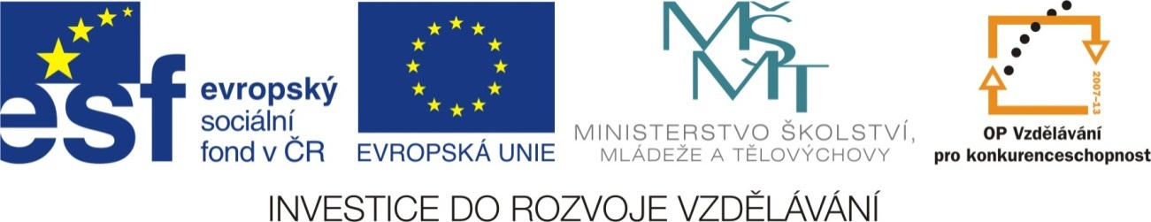

Ptáci I.

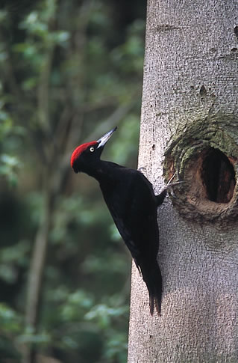
Datel černý

- obratlovec, pták, šplhavec
- údery zobáku rozbíjí dřevo
stromů
- pomocí dlouhého zobáku
s lepkavou špičkou vybírá
larvy dřevokazného hmyzu
- doktor stromů
- užitečný
- přezimovává

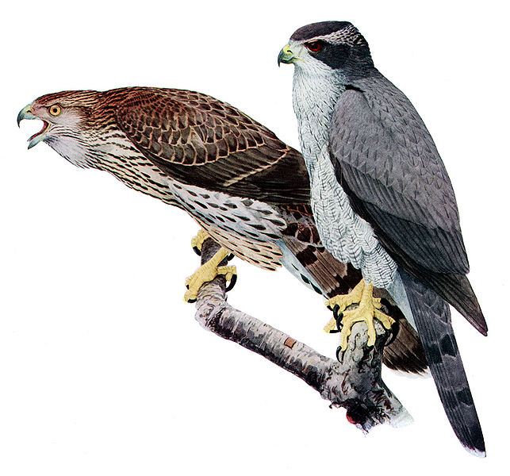

Jestřáb lesní

- obratlovec, pták, dravec
- hrdlo, břicho, ocas
- jsou vlnkovaně pruhované
- hnízdí na stromech
- číhající lovec
- kořist trhá za letu
- kořistí jsou ptáci i veverky
(uloví i kuřata)
- přezimovává
- užitečný

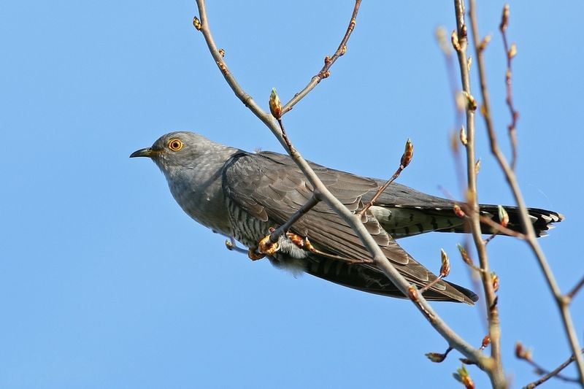
Kukačka obecná

- obratlovec, pták
- stěhovavý
- požírá chlupaté housenky
- o svá mláďata se nemůže
starat – chlupy housenek
by mládě zabily
- vajíčka klade do hnízd
jiných ptáků
- mladá kukačka mláďata
hostitele vyhodí z hnízda
- je velice užitečná

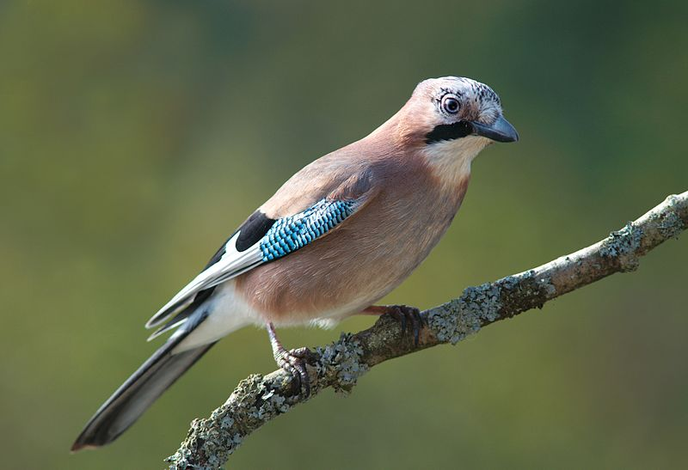
Sojka obecná

- obratlovec, pták
- „policajt“ lesa
- má drsný hlas, varuje před
vetřelci
- na křídlech má modré peří
(zrcátka) – ozdoba
na klobouky myslivců
- potrava: bukvice, žaludy,
vejce, myši, …
- užitečná

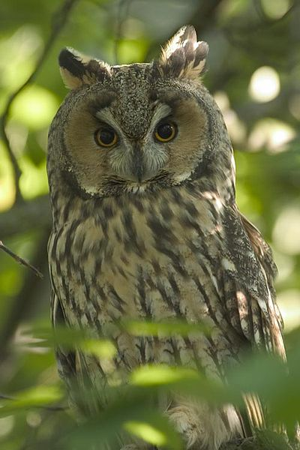
Kalous ušatý

- obratlovec, pták
- sova
- výborný sluch i zrak
- ostré drápy
- ostrý zahnutý zobák
- aktivní za šera, v noci
- potrava: myši, hraboši,
hlodavci, obojživelníci,
hmyz
- výskyt – celoročně
- užitečný

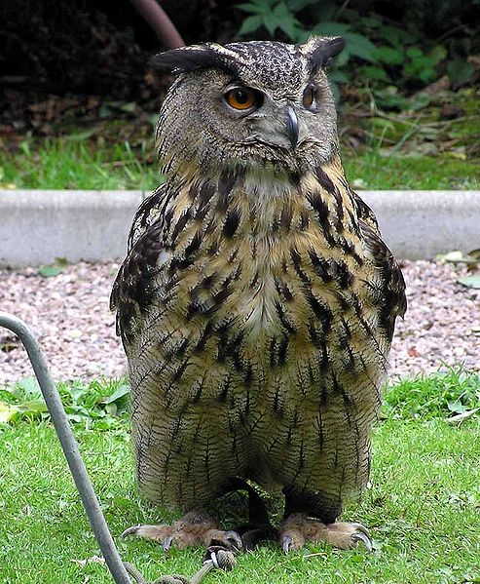
Výr velký

- obratlovec, savec
- naše největší sova
- chráněná
- výborný sluch
- ostré zahnuté drápy
- silný zahnutý zobák
- aktivní za šera
- potrava: králíci, zajíci,
hlodavci, drobní savci
- užitečný

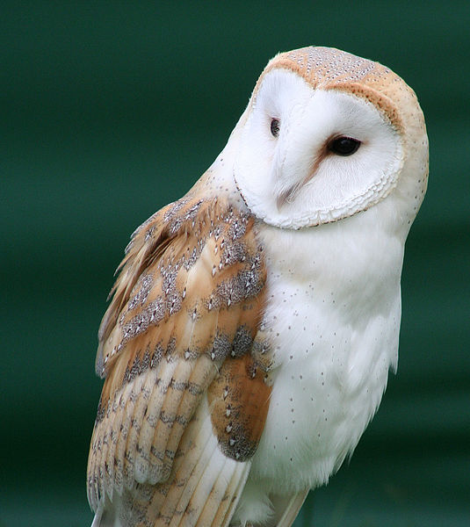
Sova pálená

- obratlovec, pták
- sova
- vyvinutý sluch i zrak
- ostrý zahnutý zobák
- ostré zahnuté drápy
- potrava: hlodavci, hraboši,
hmyz, …
- loví v noci
- výskyt – celoročně
- užitečná

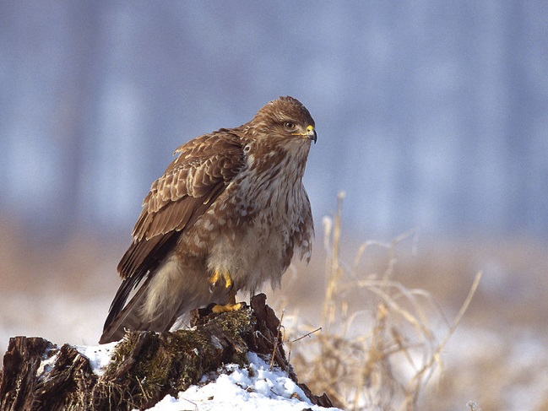
Káně lesní

- obratlovec, pták, dravec
- starší název káně myšilov
- potrava: myši, hraboši,
hlodavci, obojživelníci,
hmyz
- výskyt – celoročně
- užitečné

Metodický návod:

Text lze rozdělit na jednotlivé kartičky.
Kartičky můžou sloužit pro žáky jako výpisky.
Učitel může texty namnožit žákům a nechat jim to místo výpisků vlepit do sešitů.
Žáci můžou skládat kartičky k sobě jako pexeso (obrázek + text).
Učitel si může kartičky zalaminovat a použít při opakování učiva.

Použité zdroje:

Http://cs.wikipedia.org/wiki/Soubor:Schwarzspecht.jpg. In: Wikipedia: the free encyclopedia [online]. San Francisco (CA): Wikimedia Foundation, 2001- [cit. 2013-06-16]. Dostupné z: http://cs.wikipedia.org/wiki/Soubor:Schwarzspecht.jpg

Http://upload.wikimedia.org/wikipedia/commons/thumb/5/58/Accipiter_gentilisAAP045CA.jpg/643px-Accipiter_gentilisAAP045CA.jpg. In: Wikipedia: the free encyclopedia [online]. San Francisco (CA): Wikimedia Foundation, 2001- [cit. 2013-06-24]. Dostupné z: http://upload.wikimedia.org/wikipedia/commons/thumb/5/58/Accipiter_gentilisAAP045CA.jpg/643px-Accipiter_gentilisAAP045CA.jpg

Http://cs.wikipedia.org/wiki/Soubor:Kuckuck_(Cuculus_canorus)_by_Tim_Peukert.jpg. In: Wikipedia: the free encyclopedia [online]. San Francisco (CA): Wikimedia Foundation, 2001- [cit. 2013-06-16]. Dostupné z: http://cs.wikipedia.org/wiki/Soubor:Kuckuck_(Cuculus_canorus)_by_Tim_Peukert.jpg

Http://upload.wikimedia.org/wikipedia/commons/6/6d/Garrulus_glandarius_1_Luc_Viatour.jpg. In: Http://upload.wikimedia.org/wikipedia/commons/6/6d/Garrulus_glandarius_1_Luc_Viatour.jpg [online]. 2012 [cit. 2013-06-16]. Dostupné z: http://upload.wikimedia.org/wikipedia/commons/6/6d/Garrulus_glandarius_1_Luc_Viatour.jpg

Http://cs.wikipedia.org/wiki/Soubor:Waldohreule_in_freier_Wildbahn.jpg. In: Http://cs.wikipedia.org/wiki/Soubor:Waldohreule_in_freier_Wildbahn.jpg [online]. 2012 [cit. 2013-06-16]. Dostupné z: http://cs.wikipedia.org/wiki/Soubor:Waldohreule_in_freier_Wildbahn.jpg

Http://cs.wikipedia.org/wiki/Soubor:Eagle.owl.arp.750pix.jpg. In: Http://cs.wikipedia.org/wiki/Soubor:Eagle.owl.arp.750pix.jpg [online]. 2012 [cit. 2013-06-16]. Dostupné z: http://cs.wikipedia.org/wiki/Soubor:Eagle.owl.arp.750pix.jpg

Http://cs.wikipedia.org/wiki/Soubor:Tyto_alba_close_up.jpg. In: Wikipedia: the free encyclopedia [online]. San Francisco (CA): Wikimedia Foundation, 2001- [cit. 2013-06-16]. Dostupné z: http://cs.wikipedia.org/wiki/Soubor:Tyto_alba_close_up.jpg

Http://cs.wikipedia.org/wiki/Soubor:Buteo_buteo_1_(Lukasz_Lukasik).jpg. In: Http://cs.wikipedia.org/wiki/Soubor:Buteo_buteo_1_(Lukasz_Lukasik).jpg [online]. 2012 [cit. 2013-06-16]. Dostupné z: http://cs.wikipedia.org/wiki/Soubor:Buteo_buteo_1_(Lukasz_Lukasik).jpg

